ERINDRINGER OG ANEKDOTER

En fiskerihavn bliver til  En øjenvidneberetning om offentlighedens overtagelse af ”gods”-havnen og ombygning til en fiskerihavn! | 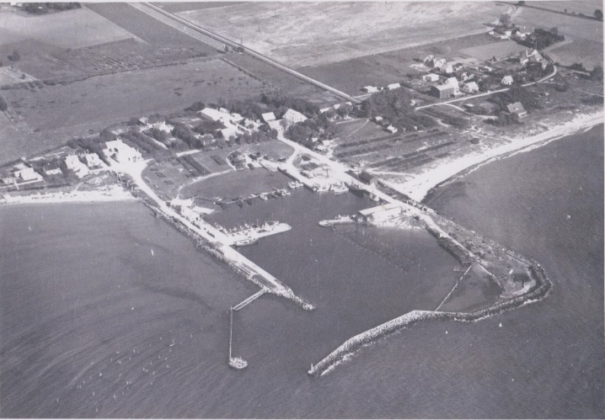
Barndomsminder  Livet på og ved havnen set med barnets øjne. Dejlige sommerdage med badning, rav-fund, leg i mosen afløst af is-vinterens smalhals i husene når bådene ikke kunne gå ud, med dens fare for fiskernes liv og førlighed, og påvirkningen på børnene. | 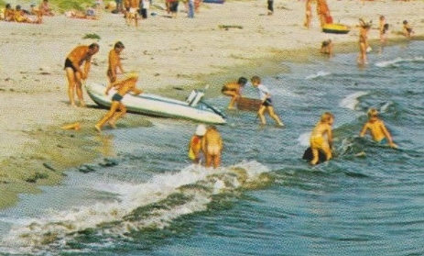
Luftgynger  De store unge ”hvalpe”, som var vant til at bruge kræfter når de fiskede, gav luftgyngepasseren sved på panden. Der var fire gynger, og når alle fire gynger blev indtaget - samtidig - startede konkurrencen. Hvem kommer først op og rammer overlæggeren? | 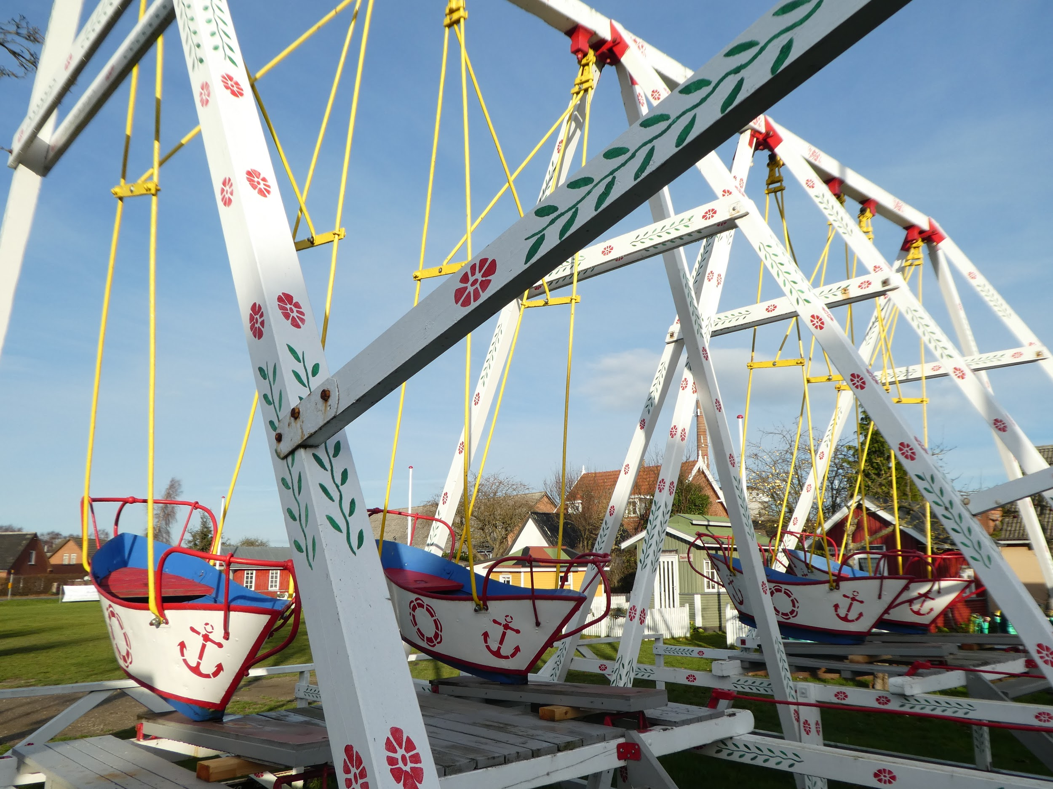
Flugtrute Østersøen  To unge mænd flygter fra DDR på surfbræt over Østersøen – en når frem alene – hvad med makkeren???  Den gamle Havnefoged Erik Jensen fortæller! | 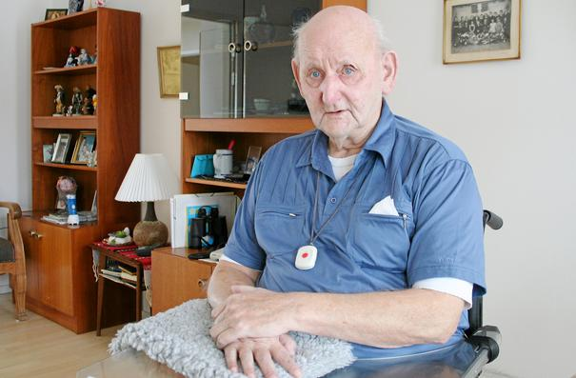
-----------------------------------------------------------------------------------------------------------------------

EN FISKERIHAVN BLIVER TIL.

I anledning af, at det den 1.november var 50 år siden Klintholm Havn blev overdraget til de to østre kommuner, vil jeg hermed fortælle lidt om forhistorien.
Klintholm Havn blev bygget i årene 1875- 1880.Bygherren var den daværende ejer af Klintholm gods, kammerherre Carl S. Scavenius, født 1839 død 1901.
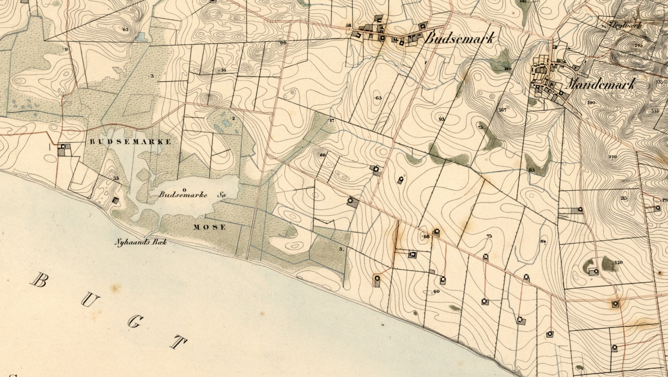
Udsnit af stik af ”havnen” ca 1860 – en ren badestrand!
Havnen blev bygget på den åbne strand. Strandbredden gik dengang umiddelbart syd for den nuværende havnegade, altså ca 15-20 meter fra kornmagasinet. Herfra begyndte bolværksarbejderne og de strakte sig ca 300 meter ud i Østersøen. Man får måske bedre begreb om størrelsesforholdet, når jeg oplyser, at professor Schønweller ved fiskerihavnens indvielse d 15 maj 1926 meddelte, at havnemolerne omfattede et areal på 4,6 ha ( ca 8 ½ tdl.) Østre og søndermolen blev bygget meget kraftige og der blev lagt mange tusind tons sø-sten udenfor til beskyttelse, særligt mod isskruninger.
Dette havne byggeri har kostet godset mange penge.
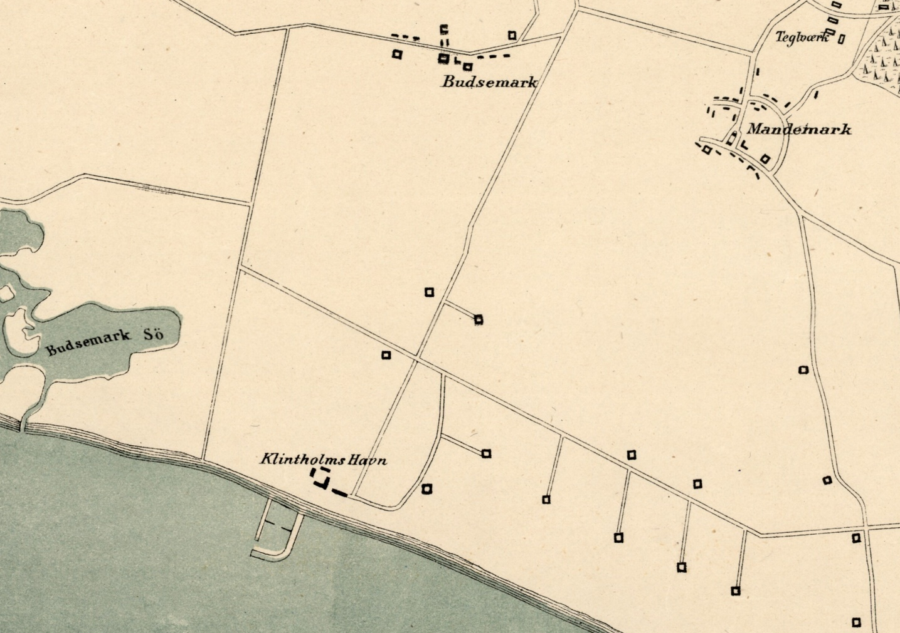
Ca 1885 fremgår såvel magasinbygninger og tolderbolig klart på et orienteringskort!
Hvilke tanker bygherren har haft m.h.t. havnens benyttelse er noget uklart, men fakta er, at havnen lå til dels ubenyttet hen de næste 40 år, og en havn der ikke er liv og røre i, er et trist syn.
Men så skete der noget.
I efteråret 1920 begyndte man på Østmøn at tale om mulighederne om at erhverve havnen og få den udbygget til fiskerihavn. Som fiskerihavn lå den ideelt.
Der blev agiteret og holdt møder og det viste sig snart, at der var stor interesse for sagen.
Ved havnen var dengang ansat en tolder, der hed Henriksen. Han var ”Primus Motor” i hele den bevægelse og han blev formand for udvalget, der blev nedsat. Han skal have æren for at sagen fik en god start.
På det tidspunkt var der kun 3-4 bosiddende fiskere ved havnen, der med deres småbåde fiskede fra havnen. Derfor måtte agitationen foregå blandt bønderne i kommunen samt i Råby og Nyborre i Borre kommune.
Transporten af slagterisvin til Masnedsund slagteri gik over Klintholm havn og samtidig kunne de få foderstoffer m.m. med tilbage; det var en stor fordel dengang fremfor at skulle køre til Stege.
Ved havnen boede en skipper Kristian Hansen (Kristian Smed kaldet), med hans skib ”VALKYRIEN” kunne han – ofte med stort besvær- komme gennem indsejlingen. Men nu truedes havnen med total lukning af tilsanding.
De lokale landmænd var altså interesseret i havnens fortsatte besejling.
Udvalget indkaldte til møde i ” Høje Møen ” og her blev det besluttet at udvalget skulle anmode professor Schønweller om at tage sig af sagen, og fremkomme med en skitse og et skønnet overslag.
Schønweller var dengang rådgivende ved Stege havn, derfor blev det ham.
Sagen skulle fremskyndes, så den kunne forelægges det pr 1.april 1921 valgte sogneråd i Magleby kommune. Resultatet af sognerådsvalget blev lidt usædvanligt. Der kom 9 nye medlemmer ind. Ingen af de gamle ønskede genvalg. Til formand valgtes undertegnede; den yngste i flokken, 34 år og ganske ukendt med officielt arbejde og administration.
Jeg er født optimist og gik derfor ind i arbejdet med ukuelig energi, og i troen på, at det nok skulle gå.
Den 23. april holdt sognerådet møde for at modtage havnesagen fra det nedsatte udvalg. Sognerådet var venligt indstillet og lovede at fremme sagen snarest. Kort tid efter holdtes fællesmøde med Borre sogneråd om sagen. Borre sogneråd var ligeledes venligt indstillet og der valgtes et udvalg på 5 medlemmer- 3 fra Magleby og 2 fra Borre – til at fremkomme med alle nødvendige tal og oplysninger om de forskellige skitser, der forelå. Det laveste var på 170.000 kr og det højeste var på 560.000 kr, samt forhandle med godsejer S. Scavenius om på hvilke vilkår havnen kunne erhverves. Fordelingen af udgifterne blev sat til 2/3 til Magleby og 1/3 til Borre.
Forhandlingerne om kommunernes overtagelse af havnen med de havnen tilhørende bygninger, tolderbolig, magasin med bolig m m var ret smertefri. Scavenius oplyste, at der på bygningerne var en prioritetsgæld på 32.000 kr. Hvis kommunerne ville overtage denne gæld var sagen i orden. Samtidig fik kommunerne forkøbsret til et areal ved havnen på ca. 3 ½ tdl a 2.000 kr pr tdl. til brug til byggepladser.
Hen på sommeren samledes sognerådene til fællesmøde, hvor professor Schønweller på udvalgets vegne forelagde et forslag til overtagelse, istandsættelse m v af havnen til n sum af 260.000 kr. Denne sum skulle dækkes på følgende måde.
Staten ½ delen = 13.000kr., Præstø amtsråd ¼ = 65.000kr. og kommunerne ¼ = 65.000 kr.Efter grundige drøftelser toges sagen op til beslutning. Forslaget blev enstemmigt vedtaget i begge sogneråd.
Sagen sendtes gennem amtsrådet til Ministeriet for offentlige arbejde. Amtsrådet godkendte og bevilgede tilskuddet på betingelse af, at staten også godkendte og bevilgede det afsatte beløb.
Inden ministeriet tog stilling var indhentet en erklæring fra fiskeridirektøren, der varmt anbefalede. Vandbygningsvæsenet havde lidt at bemærke og ønskede overslaget forhøjet til 280.000kr. Tiltrådt af Schønweller.
Efter denne forhøjelse af projektet besluttedes det at (sende) en anmodning til ministeren personlig om, at staten tog sin part af forhøjelsen. Et stykke tid senere fik vi meddelelse om, at der på den kommende finanslov ville blive afsat et beløb på 140.000kr til projektet.
Dermed skulle sagen være helt klar. Men under finanslovsdebatten blev der rejst stærke krav om betydelige nedskæringer, og da vi under hånden fik at vide, at vort tilskud var blandt (de) hårdt ramte, rejste dagen efter 3 mand stærk ind til Kristiansborg i håb om at få fat i Ministeren for offentlige arbejder. Det lykkedes, men med meget besvær. Da vi havde sat os til forhandlingsbordet, så ministeren på sit ur og sagde: ”De kan få et kvarter, jeg skal lige tilbage til debatten i salen.” Der blev ikke meget ud af forhandlingerne, ministeren kunne jo kun gentage, at han ikke kunne få bevillingen ført igennem. Da tiden var gået, rejste han sig og gentog, at han ikke kunne hjælpe os - men stoppede et øjeblik og sagde så:” Er De tilfreds hvis De får beløbet over en treårig periode, det mener jeg at kunne love Dem.” Vi var tilfredse og takkede for tilsagnet. Hermed var sagen afgjort. Tilbuddet blev senere skriftligt bekræftet.
Denne ændring af udbetalingen sinkede udbygningen væsentligt. Først i efteråret 1923 kunne arbejdet udbydes, Den 15 maj 1926 blev havnen indviet ved en lille festlighed.
Og så var Klintholm fiskerihavn blevet til!
I begyndelsen var der kun nogle få hjemlige fiskere, men snart kom der fremmede fiskere; de fleste fra Langeland, unge friske og driftige fyre, der valgte Klintholm havn for livstid.
Og så kom der rigtigt liv og røre i havnen og udviklingen er siden gået støt fremad, så nu kan man læse i avisreferaterne, at der i de senere år er landet fisk i havnen for over 5 mill.kr pr år.
Hermed mit ønske om fortsat god og sund udvikling i de kommende år.
Men havde havnen ikke ligget der i 1921 med sine til dels intakte ydermoler havde der vist ikke ligget nogen fiskerihavn nu. Thi da havde det blevet (et) millionforetagende.
Da jeg for nylig besøgte havnen og så det pulserende liv, kom jeg til at tænke på H C Andersens herlige eventyr om den grimme ælling. Ja havnen lå jo der i strandkanten i de mange år, til dels ubenyttet og ringeagtet. Men da tiden kom og der blev brug for den og (så) blev den jo til den dejlige svane, den nu er. Den tiltrækker hver sommer mange tusinde turister fra såvel landevejen som fra søvejen.
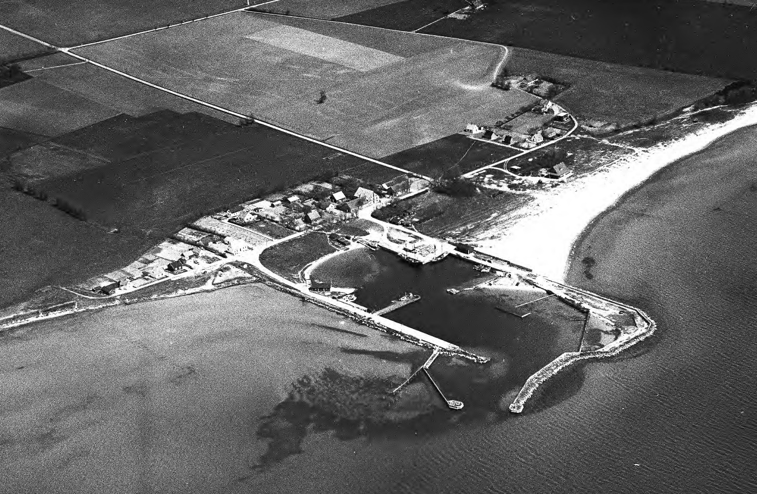
1932 Klintholm Havn luftfoto
Skrevet af Aage Nielsen.

------------------------------------------------------------------------------------------------------------------------

BARNDOMSMINDER KNYTTET TIL ÅRSTIDERNE.
Klintholm Havn ligger med fronten ud mod Østersøen. Som gamle kort viser blev de første huse opført tæt på stranden. I Klintholm Havn lever vi med og i vejret. Året rundt oplever vi al slags vejr. Kuling, storm, sne, frost, vindstille, tåge og solskin.
Før i tiden havde vejret stor betydning for fiskerne. Vejret afgjorde om de kunne sejle ud på havet, og tjene til deres daglige brød. Alle i Klintholm Havn, store som små, var optaget af vejret. Når først bådene var sejlet fra kaj, gik konerne hjemme og lyttede til vejrvarslingen på radioen hele dagen. Det påvirkede selvfølgelig os børn, vi blev mere opmærksomme på vejrtyper end de fleste andre børn.
Vi blev opfostrede i at forbinde vejr med følelser. Den enkelte vejrtype udløste en bestemt slags følelse. Var fædrene på havet, og det pludselig begyndte at storme, blev vi bange. Så løb vi ned til havnen, hvor bølgerne slog ind over molen, og bådene gyngede fra side til side, når de skulle sejle ind gennem havnehullet. Det gik altid godt, og dejligt var det at opleve, at de voksne mænd slet ikke var forskrækket over en smule stormvejr.
Det blæser ofte og med stor styrke i vindkastene i Klintholm Havn. En strandtur i stiv kuling, hvor store hvidt skummende bølger slår ind mod strandbredden, er en sand fryd for krop og sjæl. En sådan kontakt med naturkræfterne, kan man netop opleve ved strandene i Klintholm Havn. Fantasien får frit spillerum.
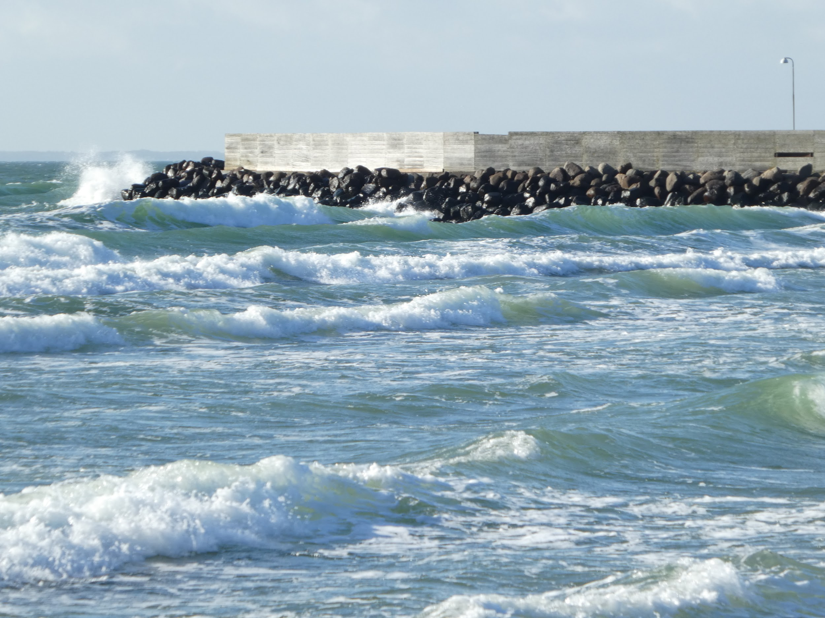
Kuling ved øst-stranden
RAV
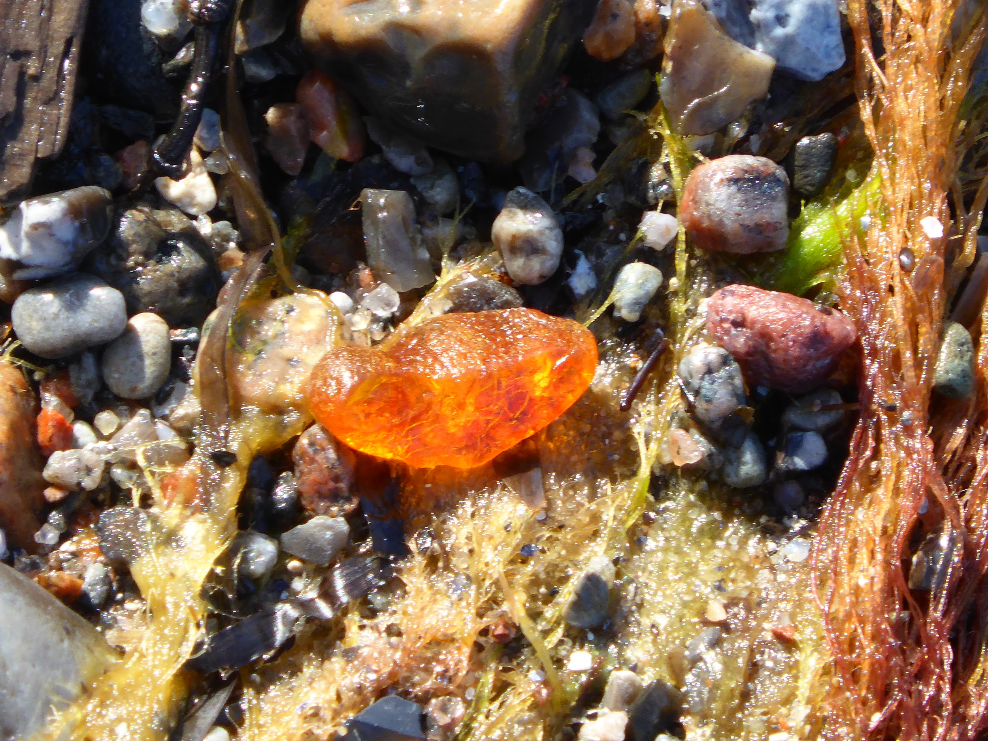
At finde et stykke glinsende rav var som at vinde i Lotto
Efter dage med stormvejr løjer vinden af, og det er tid for at lede efter rav, som gemmer sig i tang og muslingeskaller langs med strandbredden. gennem årene er der fundet meget rav ved begge strandene. Du er på skattejagt, og pludselig finder du et lille stykke, der ligger og blinker i solskinnet, og du får en følelse af at vinde i lotto, og dermed er du fortabt, til altid at lede efter rav, når vejret er lagt til rette for det.
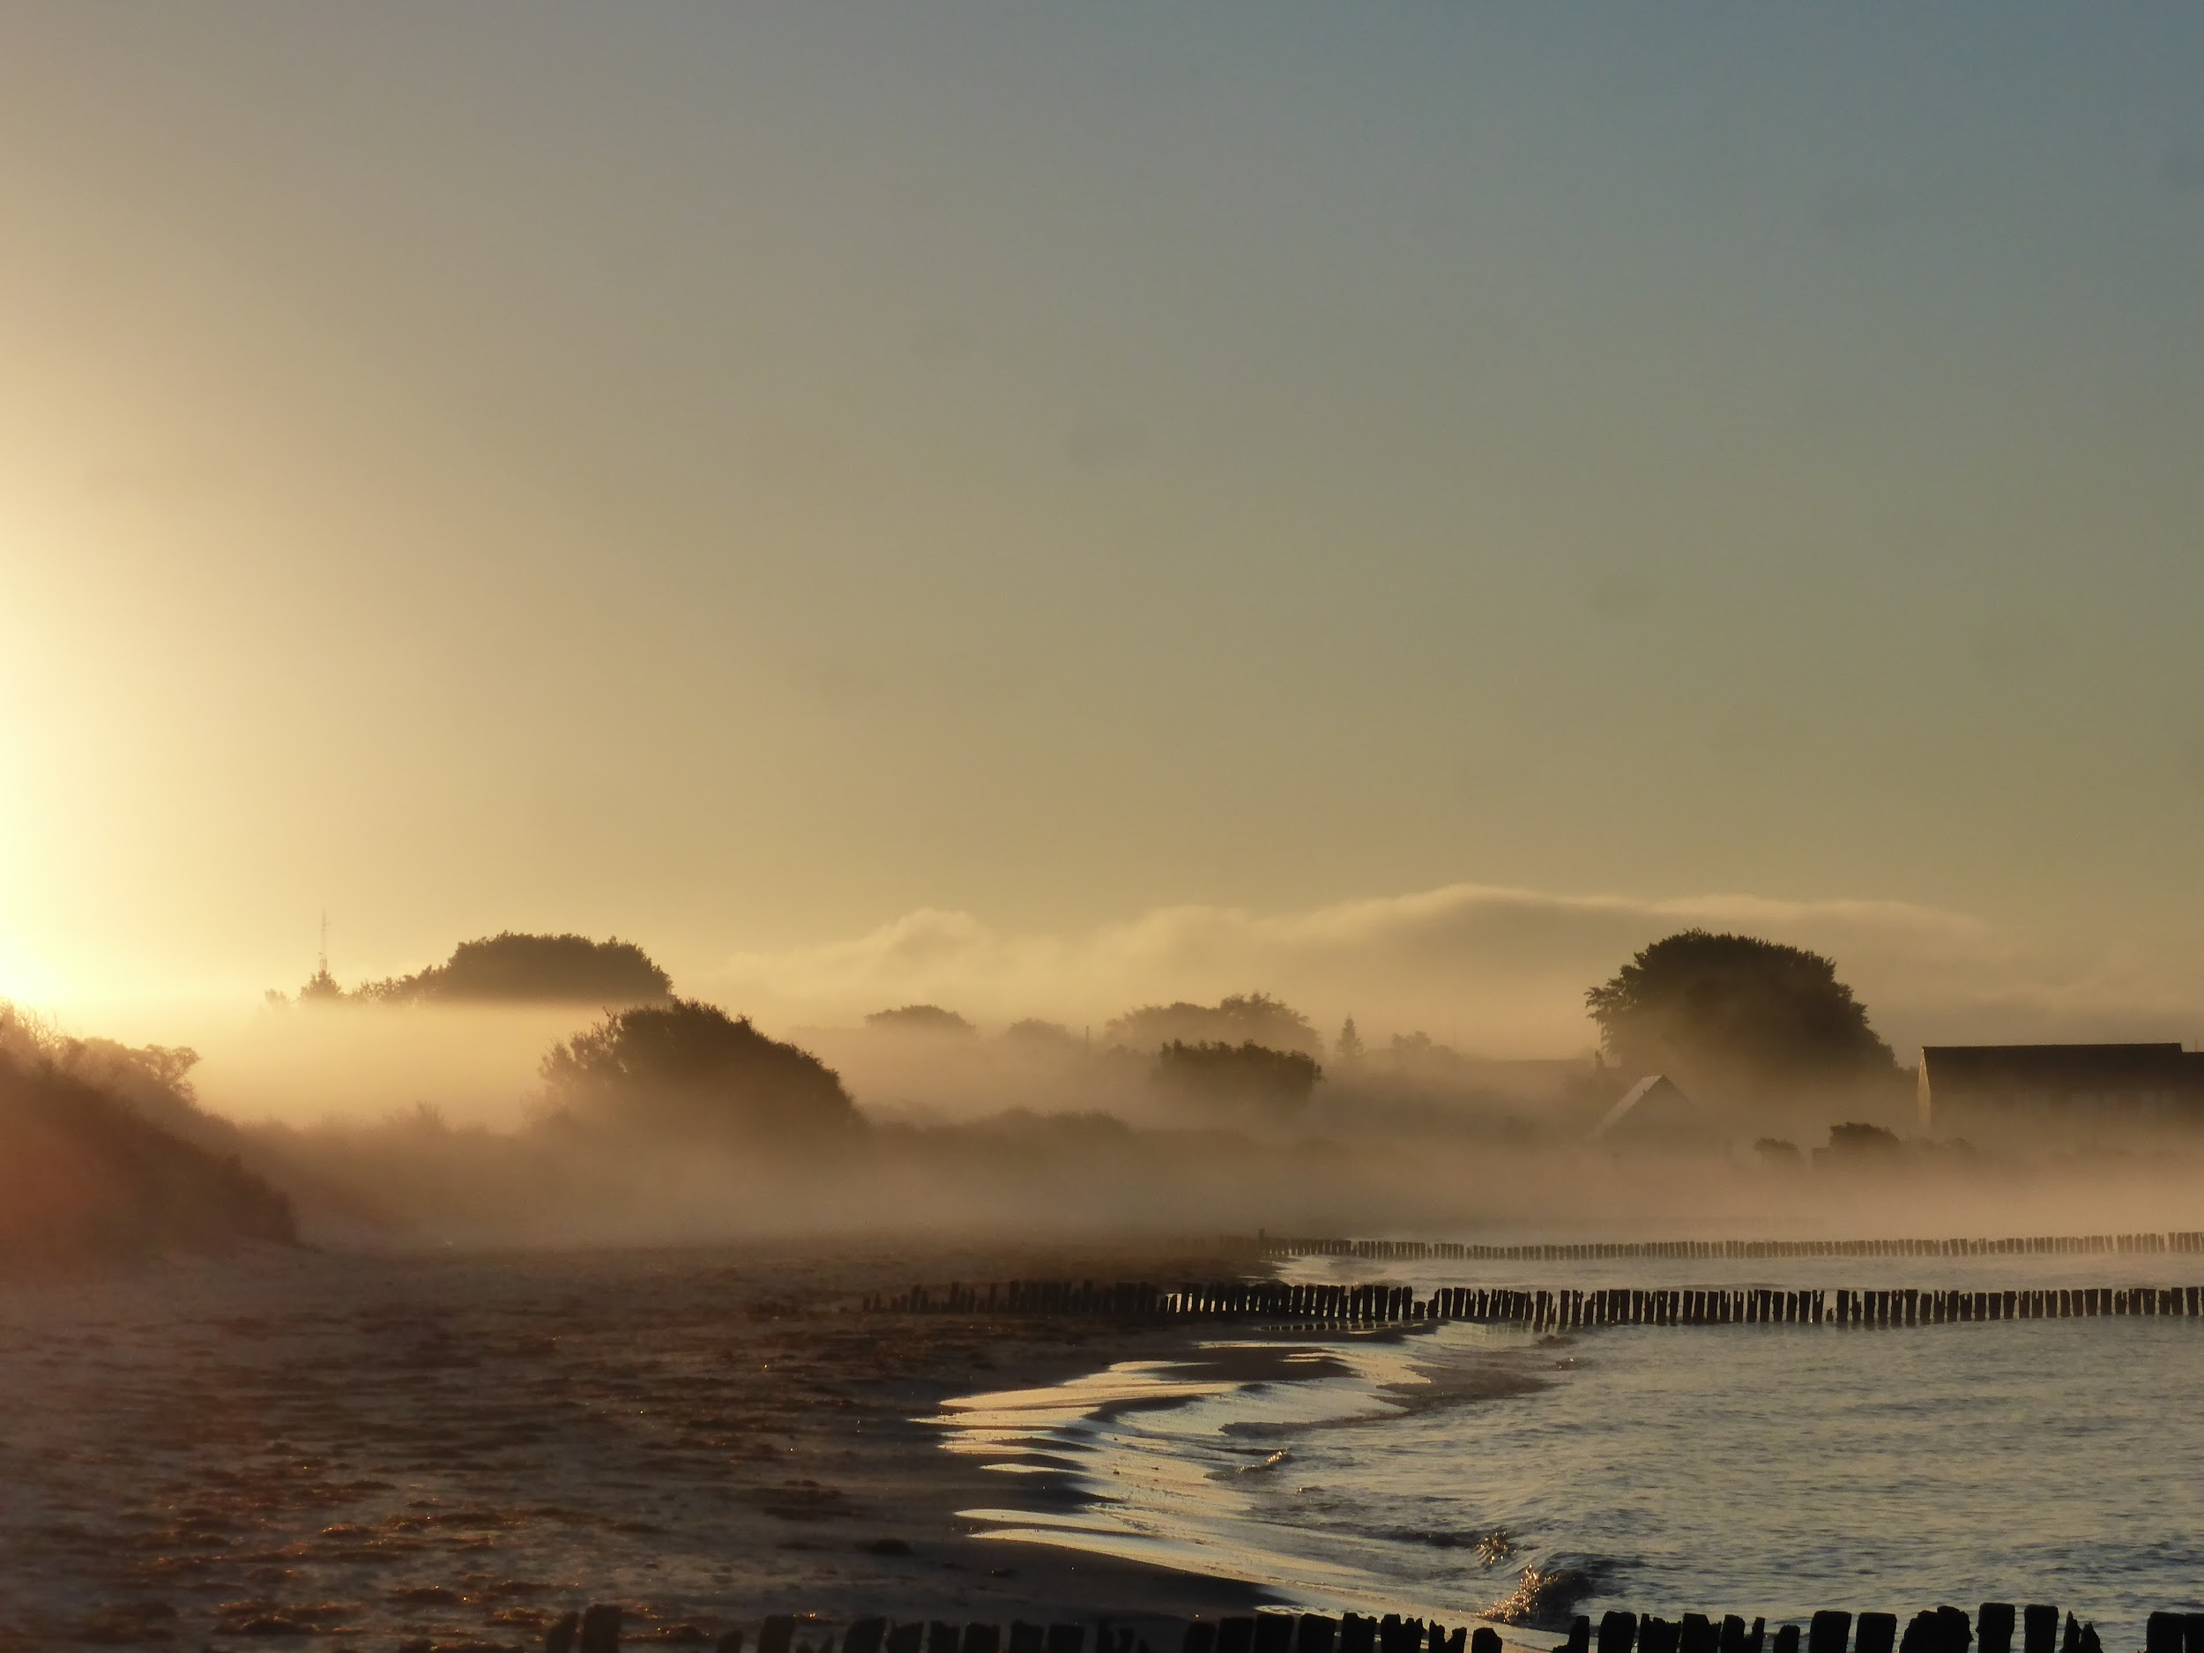
Tåge ved vest-stranden
TÅGE
Når det er tåget, kommer den snigende ude fra havet, og lægger sig ind mellem husene. Den kan også komme hurtig, og kan blive ”så tyk som en arm”, som det hed på fiskersprog. Da tudede og blinkede fyrtårnet ude på Klinten, dengang det var i funktion for at fortælle bådene hvor de befandt sig. Selv den mest garvede fisker, kunne få sved på panden, med tanke på hvad der kunne ske med hans lille båd, om den blev påsejlet af en færge eller fragtskib. Vi børn forstod gudskelov ikke hvor farlig tågen kunne være, så for os var tågen kun forbundet med mystik.
ISVINTER
Frostvejr elskede vi. Med frosten fulgte som regel vindstille, og var vi heldige ville mosen fryse til is, og vi kunne løbe på skøjter. Lange istapper hang med fra tagrenderne, og vi slikkede på dem, som skulle de være ”en kærlighed på pinde”. Vi anede intet om begrebet ”overisning”, men det gjorde til gengæld fiskerne. Når isen lagde sig tyk på dækket, masten, styrehuset og redningsbåden frøs fast, var der bare en ting at gøre, fat i øksen, banke løs på isen, og komme sig i havn. Når så endelig bådene var vel i havn, med synlige spor af is der var banket løs med rå håndkraft, var tiden inde til at ”dulme nerverne” med en bajer eller to. Og kvinderne hjemme i stuen trak et lettelsessuk, også denne gang gik det godt.
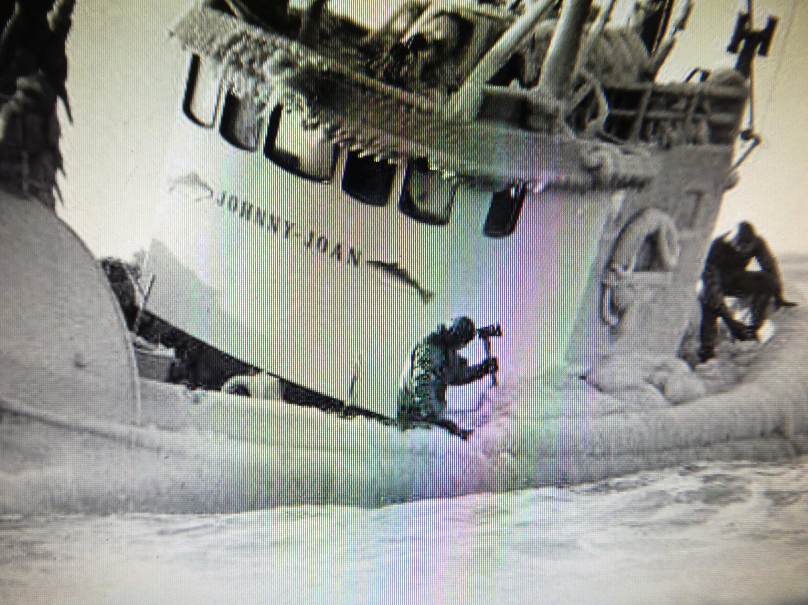
Overisning var ingen spøg (Foto: Jylandsposten)
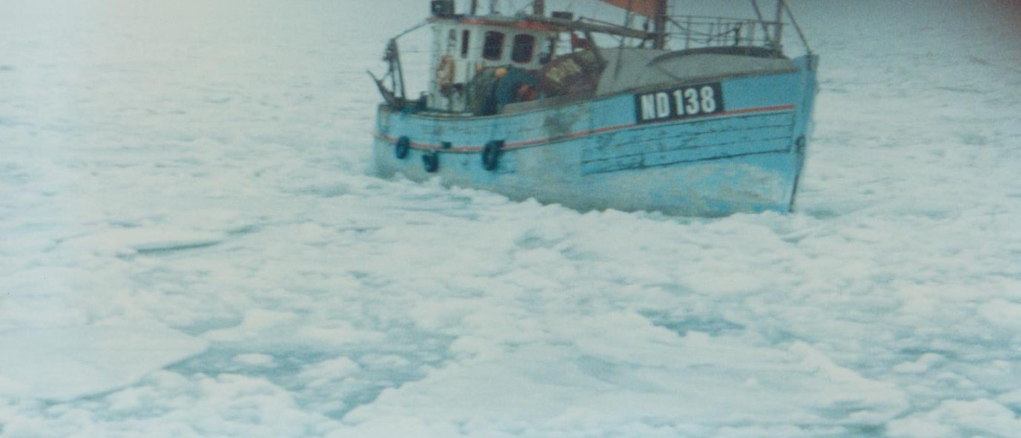
Isvinter i Klintholm på 80-tallet
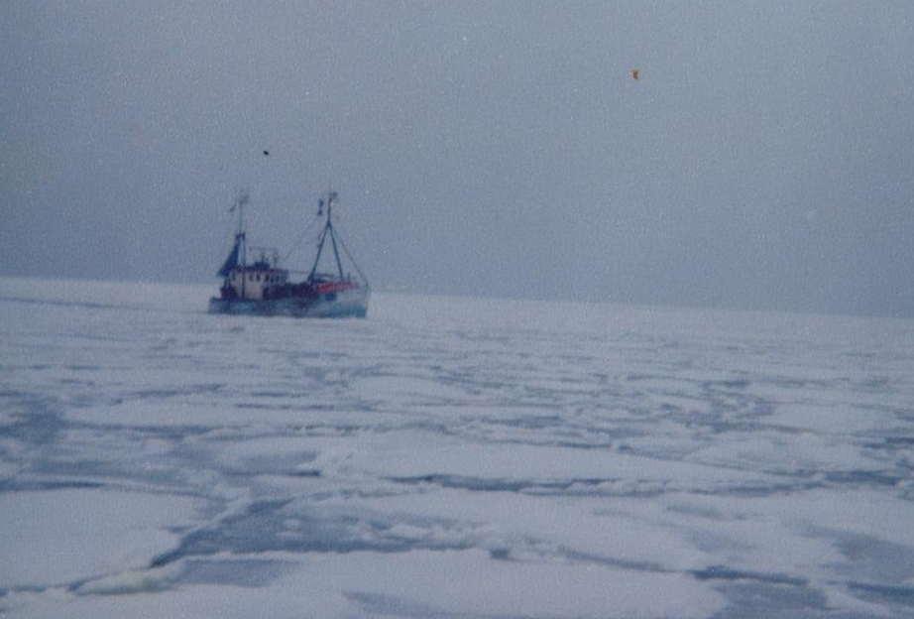
Så langt øjet rækker er der is
Isvinter er et helt konkret naturfænomen for os der bor i Klintholm Havn. Bliver det koldt nok fryser Østersøen simpelthen til.
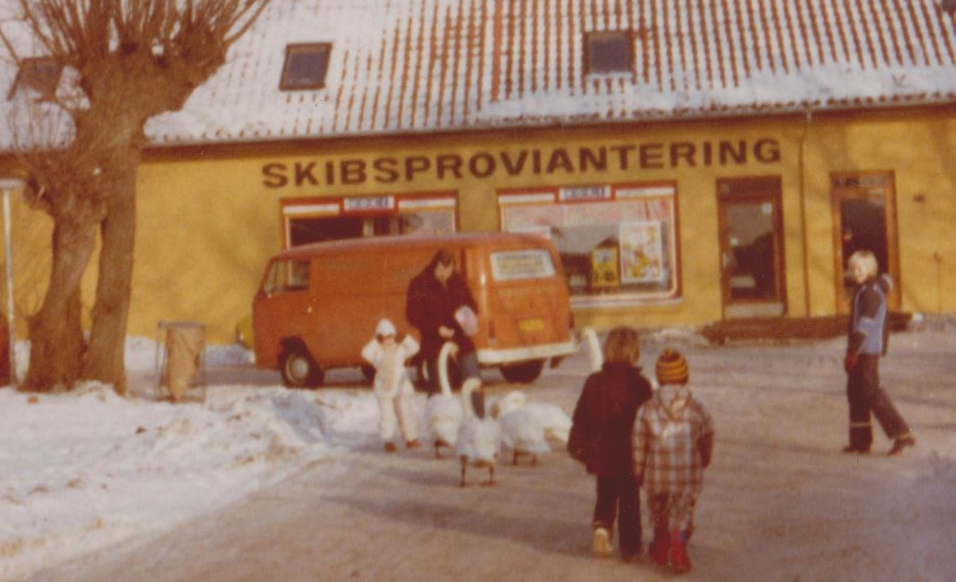
Når isen dækker vandet kommer svanerne op for at få brødsmuler
Når vi står på stranden, og skuer ud over havet, er der is så langt, som øjet rækker, et storslået syn, hvor vi børn drømte om, at kunne gå på isen helt til Tyskland! Men ingen af os forsøgte på det, fordi vi vidste det var farligt, isen slog jo sprækker her og der. Når de voksne sagde det var forbudt, at gå ud på isen, vidste vi de mente alvor, og ingen havde lyst til, at få en lussing af en stor fiskerhånd.
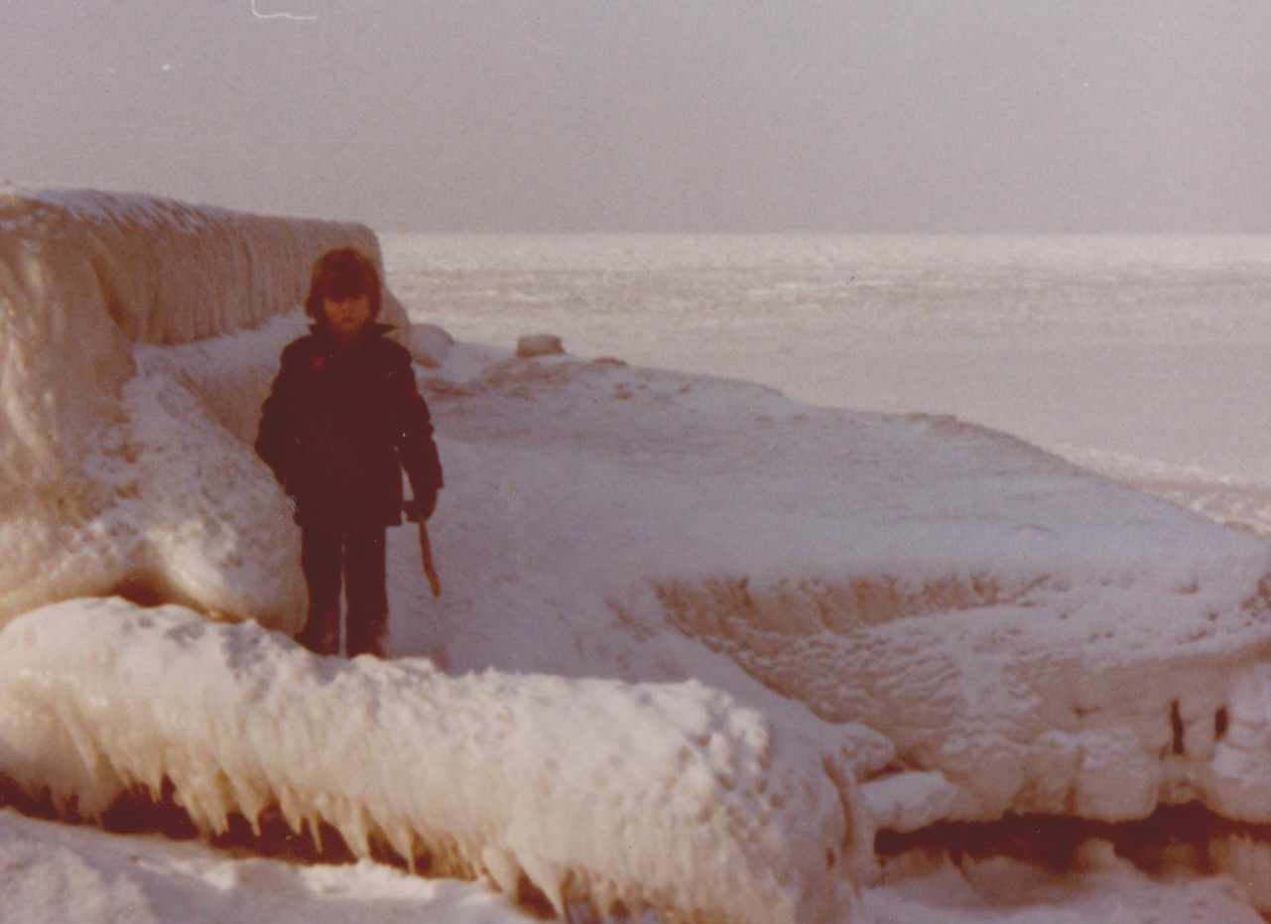
For et barn var isvinteren en spændende oplevelse
Isen kunne ligge i mange uger, hvilket betød at bådene lå i havn, og fiskerne tjente ingen penge. Det gik hårdt ud over økonomien. Fiskerne fordrev tiden på land med at bøde garn, reparere forefaldende arbejde på båden, og dyrke det sociale liv, som de ellers ikke havde tid til ved normale tilstande. Bagbutikken hos købmanden var mødestedet. Her blev der drukket øl, raflet og små og store verdensproblemer blev gennem diskuterede. Konerne, som dengang, for det meste var hjemmegående husmødre, skulle også lige vænne sig til det, at have manden gående hjemme over flere uger. Det var jo en situation der vendte op og ned på hendes daglige rutine.
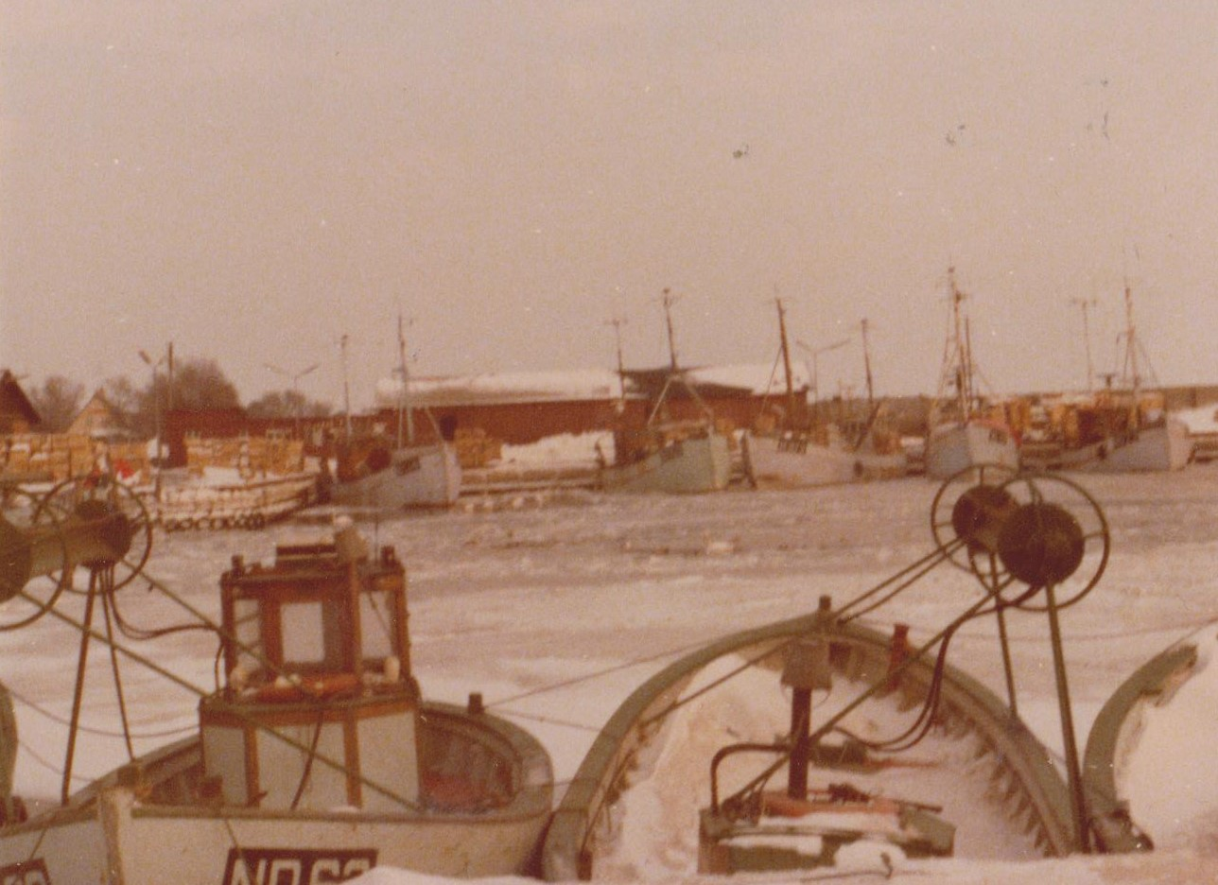
Bådene ligger fast i isen
Når så endelig isen brød op, var alle glade. Den trygge hverdag vendte tilbage, mændene tog på havet, og kvinderne var igen enerådige over hjemmet. Og ikke mindst blev vi børn glade, når det igen kun var mor der bestemte i hjemmet, og far tjente penge.
STORMFLOD
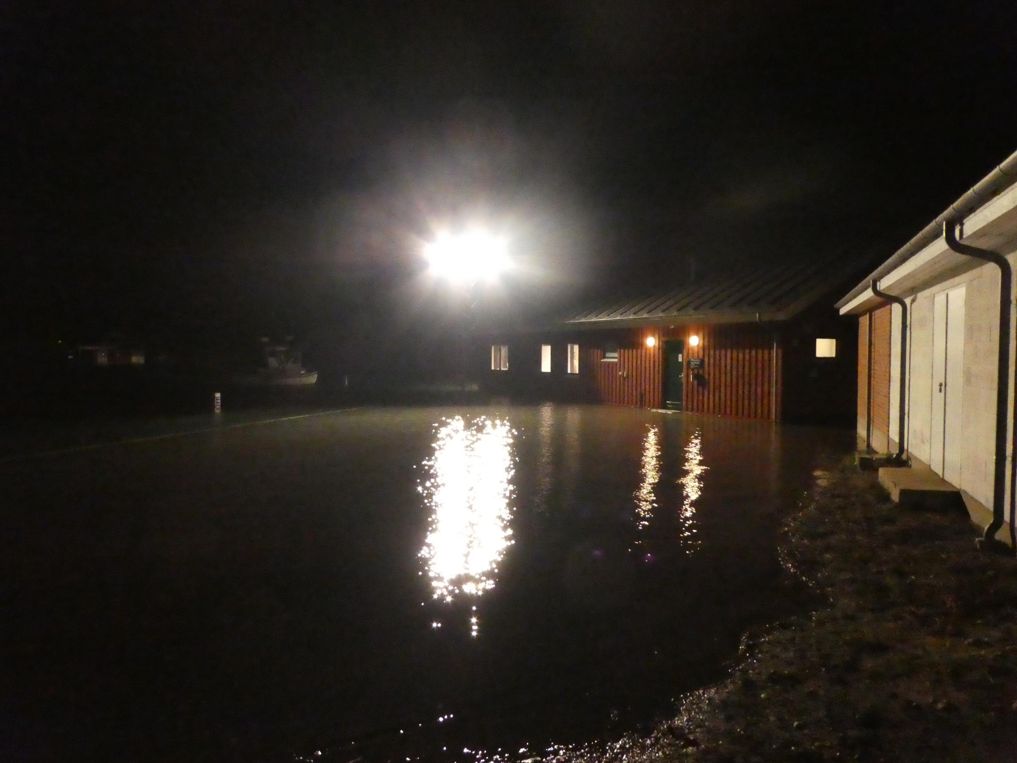
Vandet stiger op langs med redningsstationens vægge
Enkelte gange bliver Klintholm Havn ramt af stormflod. Vandet stiger langsomt op over hele kajanlægget. De tunge bundgarn, der er samlet i 3-4 bunker, som ligger yderst på kajen løftes op af vandet. Redningsstationen, som huser redningsbåden, ligger så lavt i terrænet, at vandet trænger ind under døren. Set med et barns øjne blir fiskerbådene “ kæmpestore”, fordi bådene løftes op mod kajkanten i takt med vandet der stiger. Som barn var det spændende at opleve stormflod, specielt når mørket havde lagt sig, da gik hav og land over i hinanden med baggrundsmusik fra de store hvidt skummende bølger, der slog ind over den yderste mole. Havnen var fyldt af fiskerbåde, der havde søgt ly for stormen. Vi børn, fik streng besked på ikke at nærme os havnen, vi fik lov til at stå udenfor købmandsbutikken, der lå i god afstand fra havnen. Derfra havde vi god oversigt over hvad der foregik der fremme, det var et fata morgana, bådene, de tunge bundgarn og fiskekasser svævende elegant på vandoverfladen, der hvor der plejede at være asfalt. De voksne mænd samlede sig i en gruppe, træskoene var byttet ud med lange gummistøvler og røgen fra cigaretter og piber signaliserede til os børn, at der var kontrol på situationen.
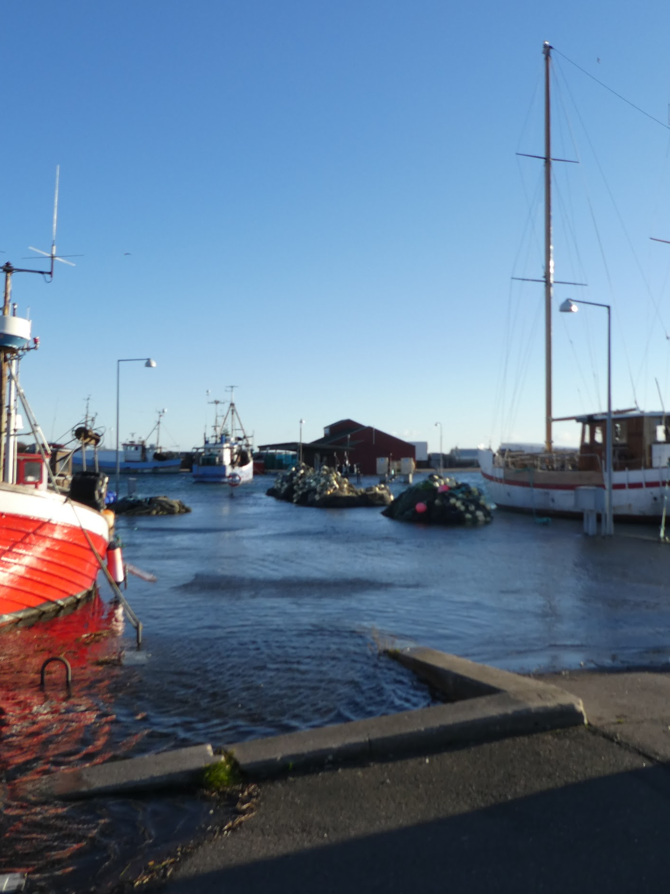
Både og bundgarn løftes op over kajen af det stigende vand januar 2019
Ved stormflod steg vandet på begge strandene. Vandet nåede helt op til klitten, hvor bølgerne endte med et brag. 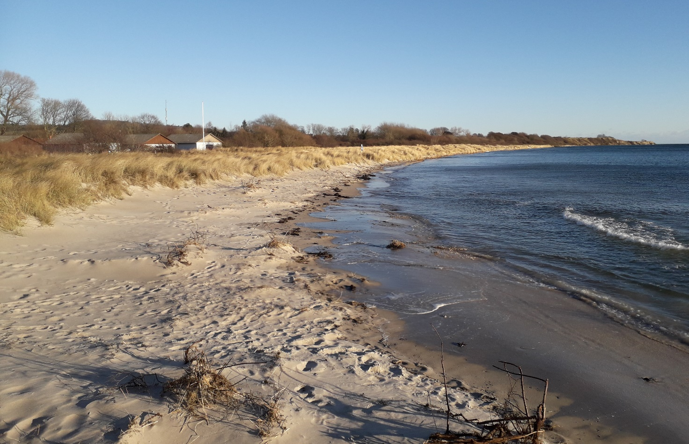
Øst stranden 02. januar 2019
Da var der ingen strandbred at lege på, og det var forbudt for os børn at nærme os stranden. Vi blev fortalt, hvor farligt havet er, når bølgerne skummer og er store, at vi kunne blive væltet omkuld af en bølge, blive ført ud på dybet og dermed drukne. Ordsproget “Kun en tåbe frygter ikke havet” fik vi ind med modermælken.
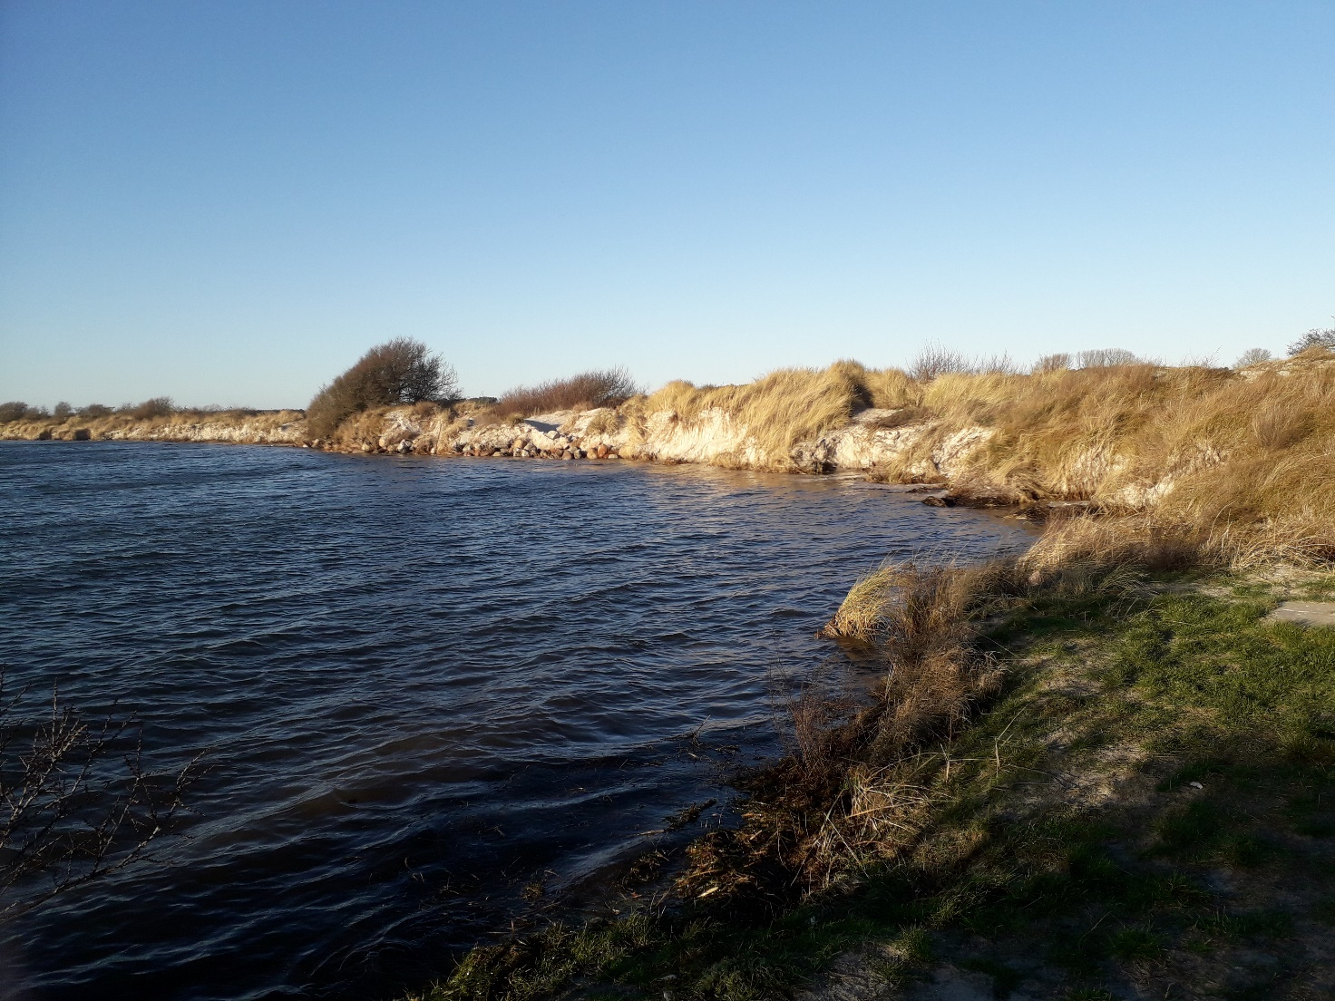
Vest stranden 02. januar 2019
Så snart vandet trak sig tilbage, blev stranden igen en af vores mange legepladser.
FOSSILER OG HULSTEN
På den østlige strand ligger der mange sten hovedsagelig flintesten. Samspillet mellem havet og stenene er fascinerende. Bølgerne dækker stenene med sand og bølgerne vasker stenene fri for sand, uanset er der altid nok af sten, at se på og føle på. Blandt alle stenene dukker der også frem fossiler, i form af vættelys, søpindsvin, muslinger, koraller osv.
Stranden var vores legeplads, og stenene blev vores legetøj. Vi var mestre i at finde de sten der lignede på ansigter, mennesker som dyr, og sten i alle mulige og umulige faconer. Blandt disse almindelige sten dukkede der også op fossiler. Det var ikke hverdagskost at opdage en sten, der engang for mange millioner år siden, havde været et levende dyr. I vores forestillingsverden kunne vi kun gå tilbage til stenalderen, tiden før stenalderen havde vi ikke viden om, så den lavede vi selv og vores fantasi fik frit spilderom. Husk på, da vi var børn i halvtredserne fandtes Geocenteret ikke!
Det var ikke ofte vi tog sten med hjem fra stranden, for stenene tilhørte stranden, mødrene ville ikke have flintesten liggende i haven, men fossilerne blev stukket i lommen og som oftest gemt i en tom cigarkasse (dengang røg mænd nemlig cigar).
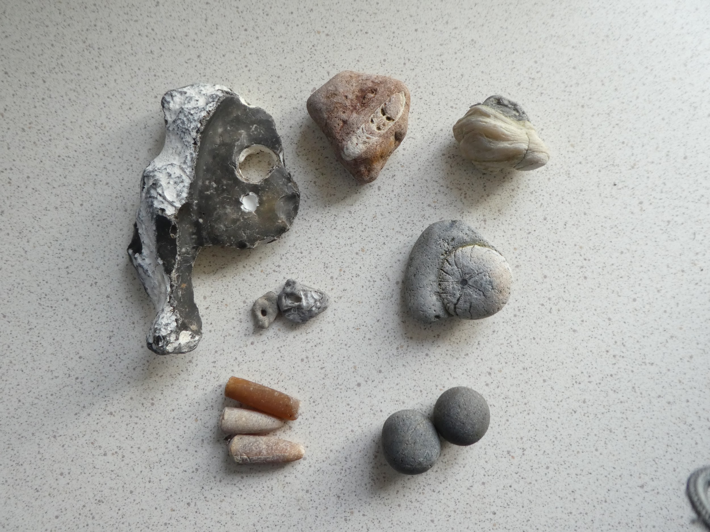
En stor og to små hul-sten, fossiler af vættelys, søpindsvin og musling. Raslestene og forstenede vættelys
Hulstenene var vi overhoved ikke optaget af. Det var jo bare en sten med et gennemgående hul i, der var hul-sten i alle størrelser. Ingen havde fortalt os hvad et gammelt sagn fortalte om hulstenens egenskab, nemlig at den havde magiske evner, den holdt trolde og ondskab væk fra gårdene. I dag er hul-sten lige populær som fossiler blandt tyske turister, der bruger timevis på stranden for at finde en sten med hul i eller en sten med et aftryk fra et søpindsvin.
SOMMER
Da vi var børn, i tresserne, var sommeren altid fyldt af solskin. Vi rejste aldrig på sommerferie, vi var jo så heldige, at vi kunne vælge mellem to strande, den lave og den dybe, og begge blev flittigt brugt. Vi tilbragte hver en sommerdag, og hele dagen, ved stranden. En tidlig morgenstund med blikstille vand, hvor solens stråler blinker i vandoverfladen, kunne vi se bundgarnsjollen liggende forude, hvor der hamres pæle ned i sandbunden, beroligende rytmiske slag. Det var en vidunderlig naturoplevelse. Vi kunne også opleve et par nøgne mennesker, der tog sig et forfriskende morgenbad. Det synes vi var meget frækt og spændende. Da var også vi børn allerede på stranden, med madpakker, hjemmelavet saft, tæpper og vores fantasi. Dengang behøvede vi intet andet end vandet, sandet, tangen, tanglopper, vandmænd og hinanden, så var legen i gang, og timerne forsvandt!
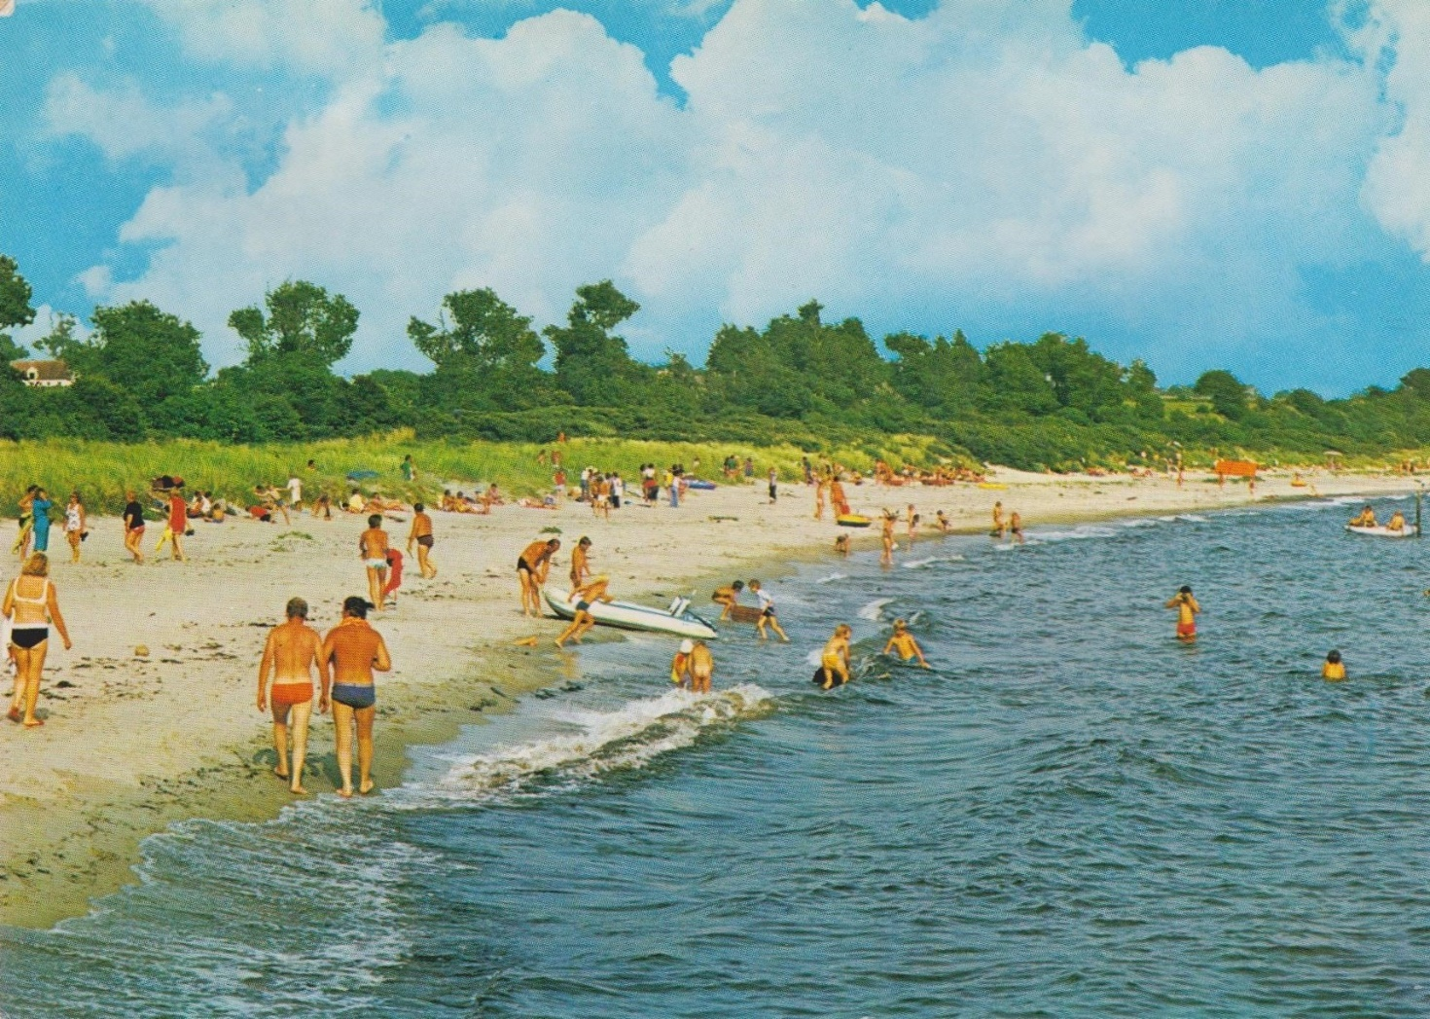
Øst-stranden på 1970-tallet
Vi blev forfærdelig skoldet i starten af sommeren, for solfaktor var helt ukendt i Klintholm Havn, da vi var børn i halvtredserne og tresserne, men vi blev dejlig brune når den røde farve forsvandt. Ingen behøvede at spørge, hvor vi kom fra, det var kun ungerne fra Klintholm Havn, der fik sådan en farve. Vi udstrålede sundhed, som den gamle landsbylæge dr. Fenger udtrykte det. Vi fik masse sol og masse fisk, i modsætning til børnene fra gårdene, der bare spiste svinekød, som han sagde. Den generelle opfattelse af os børn fra Klintholm Havn var den, at vi var så specielle, at vi kun kunne bo i Klintholm Havn. Vi fik hjemve bare vi var på besøg på en gård, hvor vi ikke kunne se havet.
Sommeren var vejrmæssig en dejlig periode, også for fiskerne. De sejlede ud med bådene i den lyse sommernat, og kom i land mens solen stadig stod højt på himlen, med båden fyldt af sild. Det vrimlede med store fede måger rundt bådene, da vidste vi børn, at der var mange fisk ombord. Det myldrede af mennesker på havnen, eftermiddagen var så vidt begyndt. Folk kom fra fjern og nær for at købe fisk direkte fra bådene. For den lille ekstra indtægt, blev der købt ”lodsebajere”. Og vi børn blev glade, når vi oplevede at de store voksne mænd drak øl, snakkede og lo. Stemningen blev høj og så vankede der penge til is og slik. Vi huskede altid at sige ”tak”, for hvis vi ikke sagde tak, blev det bare med den ene is.
HAVTORN
Klitterne, der omkranser strandene, er bevokset med stikkende buske, som havtorn og hyben. Specielt havtorn busken er meget iøjefaldende med de gul-orange små bær, der skinner, når solstrålerne rammer dem. Det er et utrolig smukt syn. I min barndom, i halvtredserne, smagte vi aldrig på disse indbydende bær, for vi havde fået besked på af vores mor, at de var så giftige, at selv fuglene ikke ville spise dem. I dag er den generation af mødre ikke længere blandt os, så noget svar på hvorfor de forbød os børn, at spise havtorn, bliver ubesvaret.
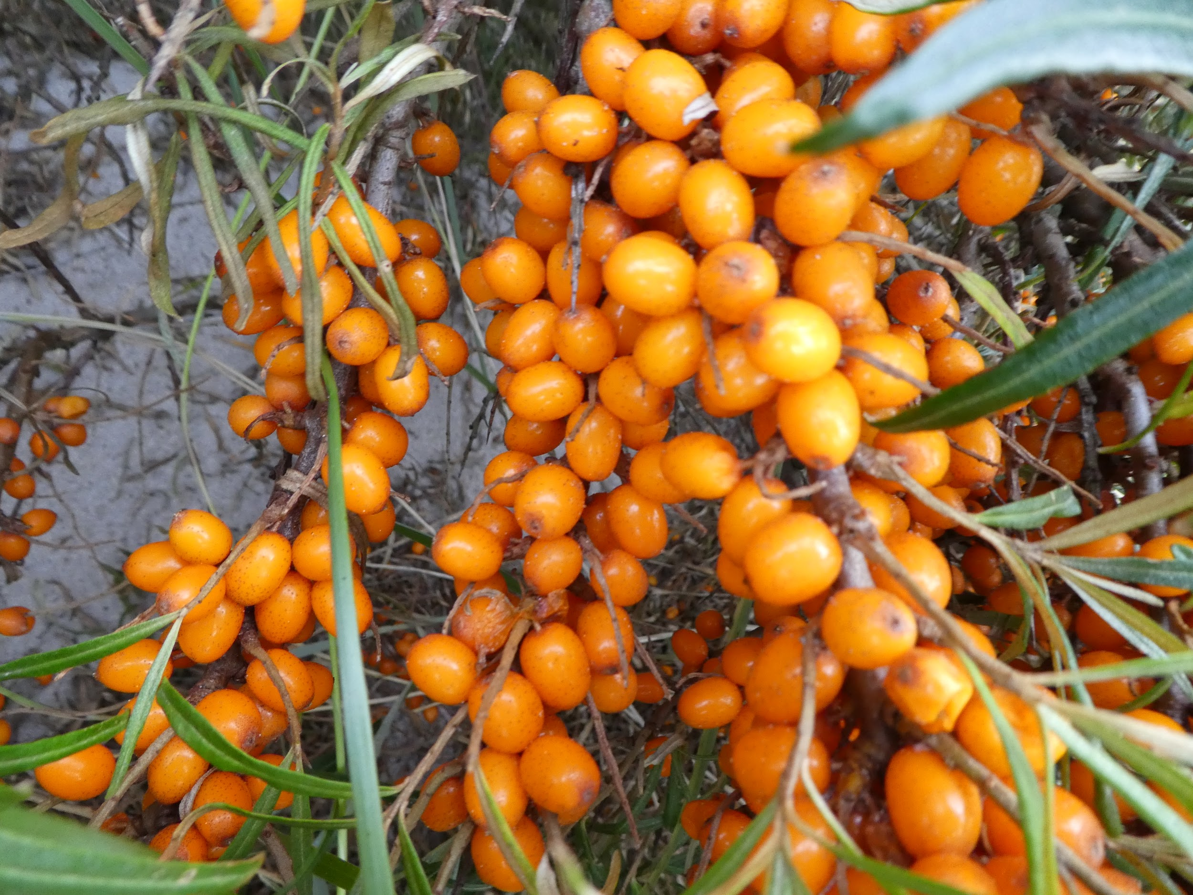
Havtorn bærrene vokser tæt som vindrueklaser
Gourmetrestauranterne har opdaget havtorn. I dag er havtorn det hotteste bær blandt bær. Den er fyldt af c-vitaminer og antioxidanter. Den kan bruges i al slags bagværk, sauce, salater og frugtblandinger. Lad den trække et par måneder i alkohol, og man få den dejligste og sundeste havtornsnaps. Selv kosmetikindustrien har opdaget havtorns egenskaber, med hensyn til indholdet af antioxidanter, så antirynkecreme baseret på havtorn er noget der sælger!
Hvem får ikke lyst til at plukke en håndfuld havtorn, ret fra busken, når man går en strandtur med bølger på den ene side, og strålende havtorn buske på den anden side. Men så enkelt er det desværre ikke, for havtorn buskene er fyldt af torne, der sidder tæt, og stikker rigtigt meget. En “havtornplukker” bør have specialtøj og handsker på, hvor tornene ikke kan stikke igennem, og ikke mindst støvler, i tilfælde man er så uheldig at træde på en hugorm. Monstro dette er forklaringen på, hvorfor vi børn blev fortalt at havtorne bær var giftige, så vi ikke blev fristede til at plukke dem.
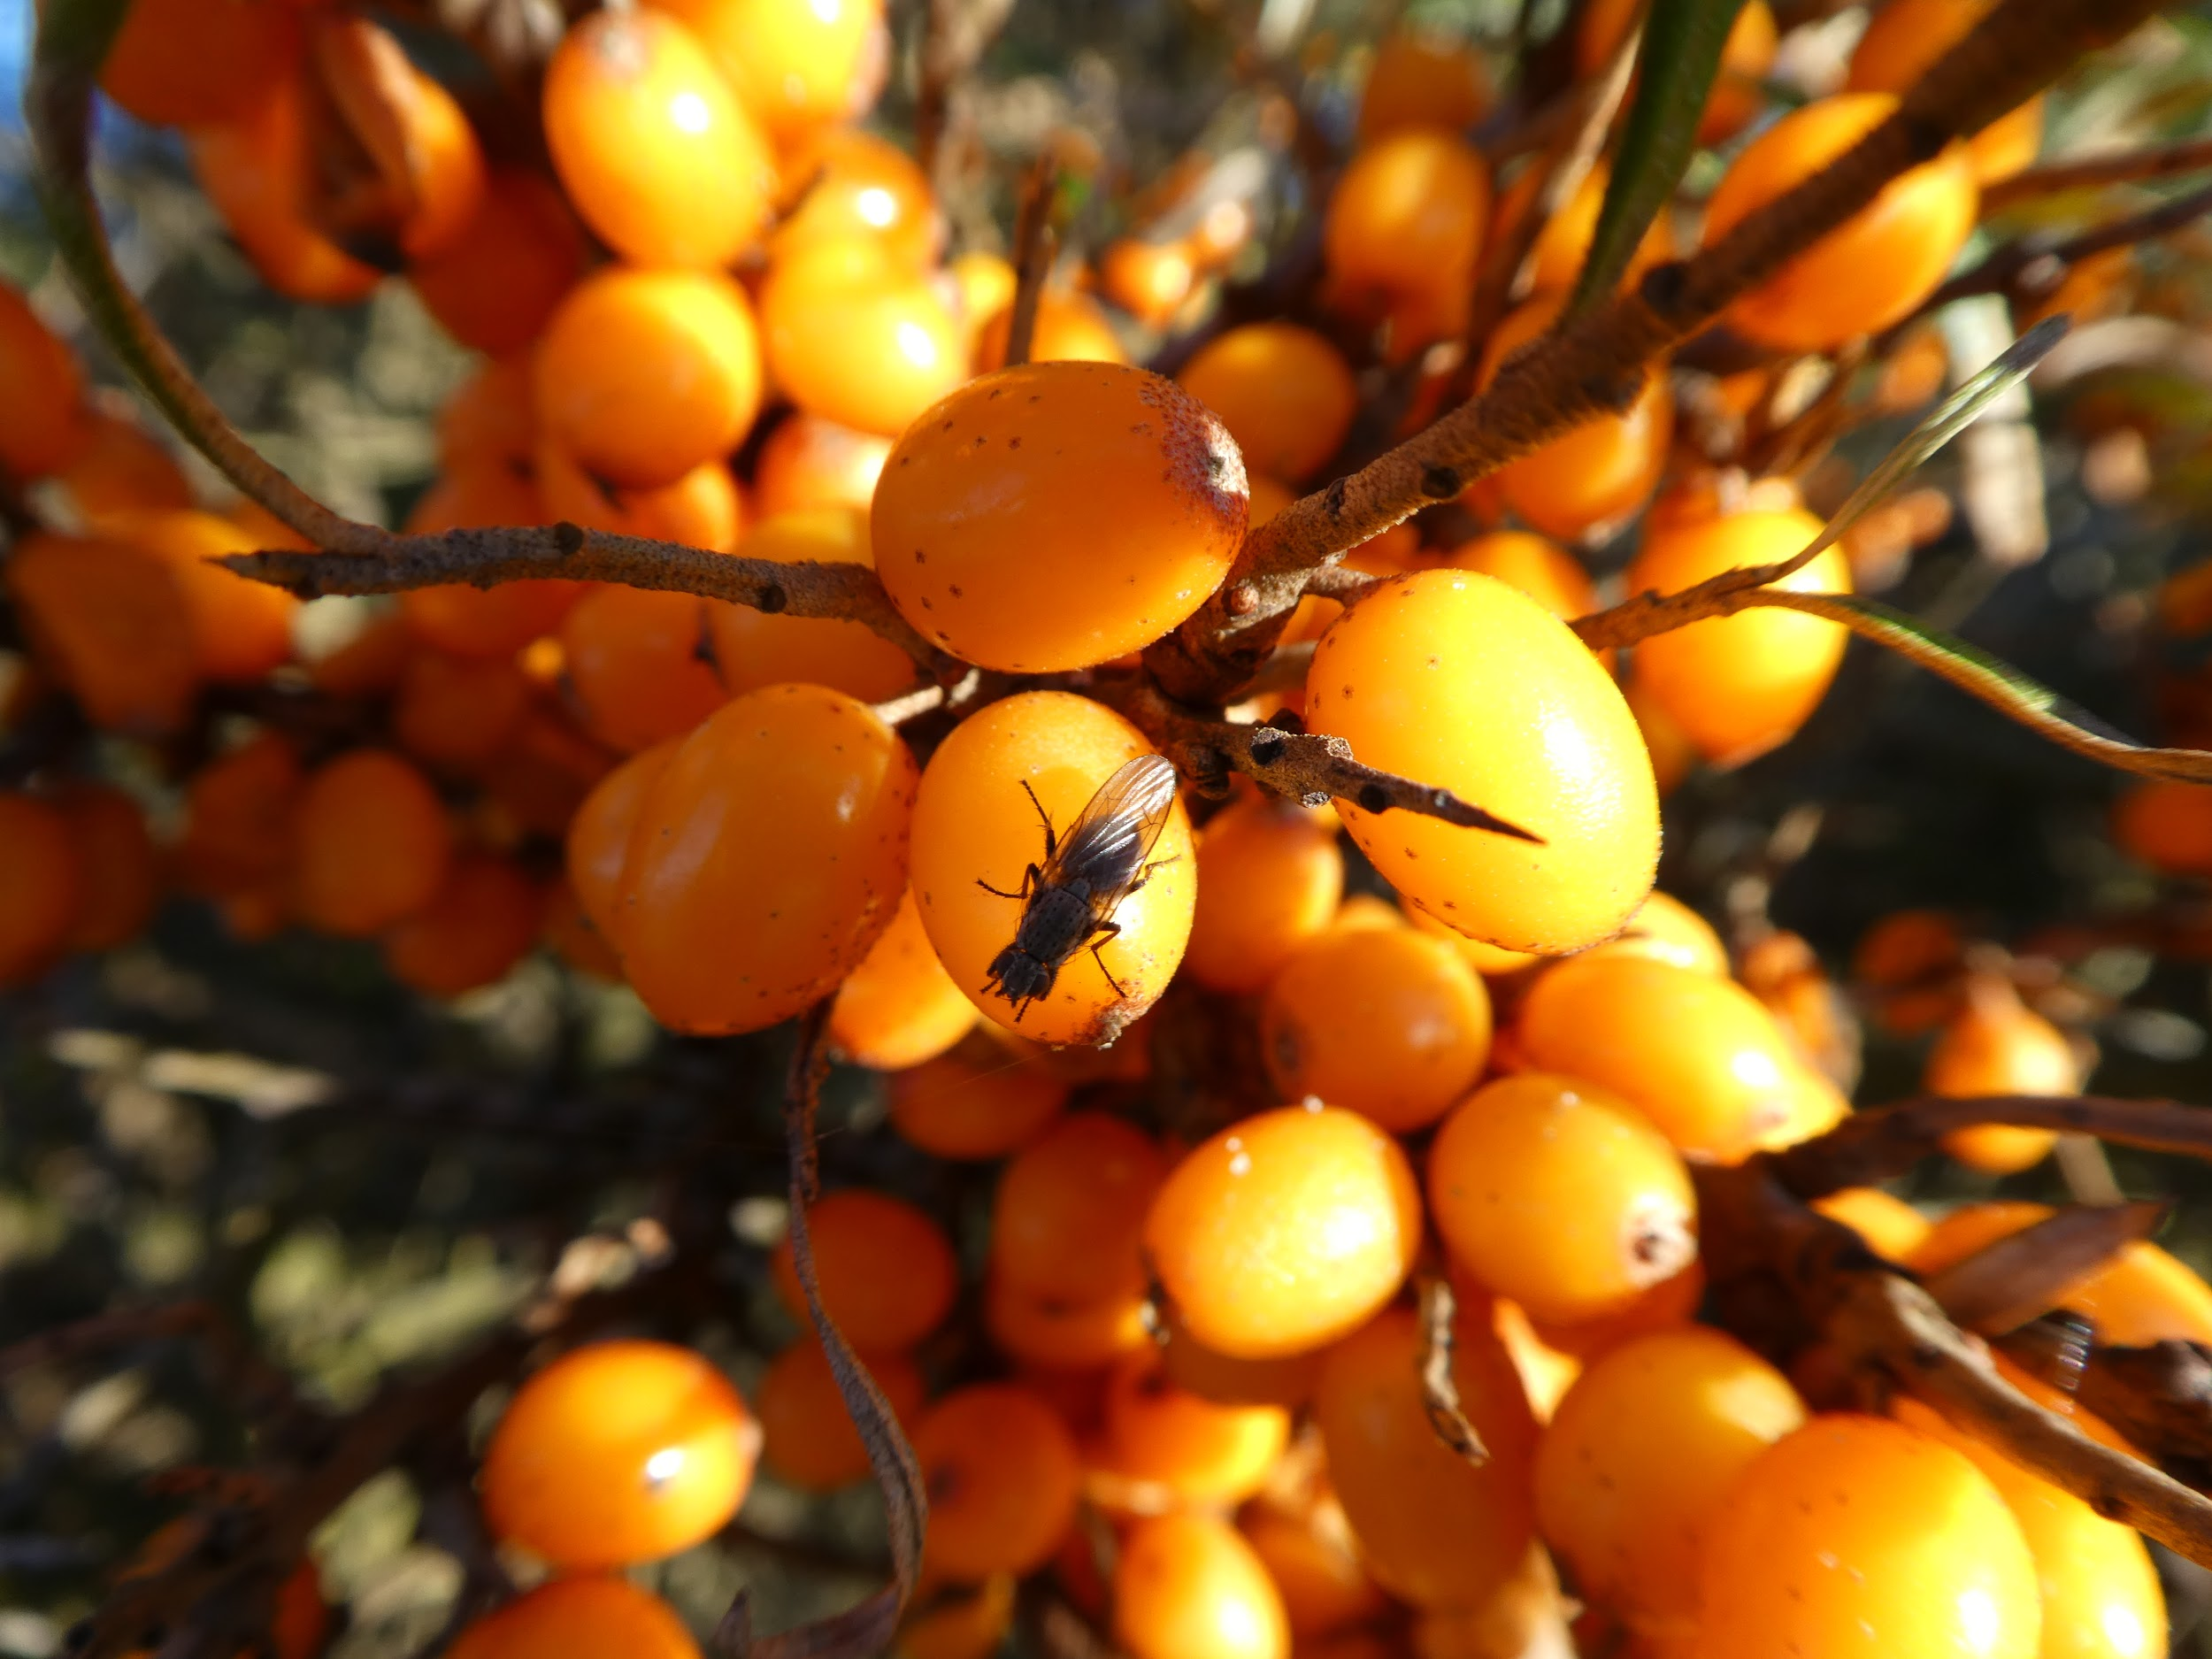
Spidse torne beskytter bærrene

HIMMEL OG HAV
I Klintholm Havn var der altid stjerner på himlen. Når mørket faldt på, kunne himlen vrimle med blinkende stjerner. Vi børn var selvfølgelig betaget, men også lidt bange for alle stjernerne. Dagene før juleaften blev Karlsvognen pludselig til rensdyrene, der trak julenissens vogn hen over himlen, og nogle stjerner blev til ufoer, fremmede væsener eller engle. Vores fantasi havde ingen grænser, og når vi var så heldige at se et stjerneskud fare hen over himlen, skyndte vi os at ønske noget inden det forsvandt.
JM + KM
------------------------------------------------------------------------------------------------------------------------

”LUFTGYNGER ”

I Møns folkeblad onsdag d. 13. januar 1965 står der under Magleby sognerådsmøde at ”Enoch Meggele har ansøgt om og fik tilladelse til opstilling af tivoli i Klintholm havn ”Hver sommer igennem 50'erne og midten af 60'erne var det en kærkommen begivenhed, når de indtog pladsen ved siden af hotellet og lige overfor Peter tømmer. Vi børn kaldte det luftgynger, for det var - for os - hovedattraktionen.
Det var et lille familieforetagende: hr. og fru Meggele – deres to sønner - svigerdatter plus et par medhjælpere.
Familien var af sydlandsk udseende, mørke i løden og ganske pæne. Svigerdatteren var en ren skønhed a'la Gina Lollobrigida. De bar guld på arme, hals, fingre, fru Meggele og svigerdatter havde desuden de fineste dingle-øreringe.
De var høflige og vellidte. De kendte klintholm'erne og klintholm'erne kendte dem.
Klintholm Havn var værd at gæste. Tidens moderne melodier fyldte de milde sommeraftner. Vi børn, som skulle være hjemme klokken 21, stod på loftsværelserne - med vinduet på vidt gab - og sugede til os af musikken og de glade stemmer, når fornøjelserne var i fuld gang. Fiskernes pengepung var bestemt ikke syet af muldvarpeskind og her var masser af turister, så der var god gang i hele Menageriet, de dage de var her.
Luftgynger ved Thorsvang i Stege 2018
De store unge ”hvalpe”, som var vant til at bruge kræfter når de fiskede, gav luftgyngepasseren sved på panden. Der var fire gynger, og når alle fire gynger blev indtaget -samtidig -startede konkurrencen. Hvem kommer først op og rammer overlæggeren. Hele gyngestativet stod og gav sig voldsomt, når de jernstænger gyngerne var hængt op i ramte overlæggeren, samtidig med den arme luftgyngepasser løb fra den ene gynge til den anden for at bremse. Der blev taget så hårdt til i bremsen at gummiet under gyngen lugtede brændt. Så snart ”passeren” var tvunget til at bremse en anden gynge, tog de fat igen - op med gyngen. De unge knægte blev dog aldrig nægte adgang til forlystelsen, for de var ikke ude på at ødelægge noget - de havde det bare skide sjovt. Vi unger var vildt benovet over deres ” kunnen ”og jo større vi blev, jo mere prøvede vi på at gøre dem kunsten efter, men der var sgu ikke behov for at bremse gyngen før turen var slut.
Endnu et væddemål skulle afgøres de unge gutter imellem. Hvem var bedst i skydning. Fiskerne havde – dengang - alle et jagttegn og bøsse, (da der af og til blev nedlagt en havfugl. Det var jo god mad). Hvem var bedst til at skyde de farverige papirblomster ned. Og hvis vi ikke vidst, hvem der var kæreste med hvem, så fik vi det at se nu. De udkårne viste med stolthed deres flotte buketter frem. Ja, det var seje gutter og stolte tøser. I det lille telt, hvor rouletten var opsat - lige midt på pladsen - stod den samme faste garde. Rouletten blev altid – næsten - passet af fru Meggele. Der blev lagt 25 øre efter 25 øre på de forskellige kortfarver og vi unger var ligeså optaget af dette spil som Oda's Jørgen, havnefogedens Åse og skipper Christians Lisbeth. Hvem kunne rage puljen ned i egen lomme. Hold da op, hvor mange gode luftgyngeture kunne vi ikke ha' fået for de penge. Ak ja, barndommens minder.
Det var ikke kun under selve fornøjelserne vi opholdt os der. Nej under opsætningen af gynger og telte var vi der også. Vi sad pænt ude i kanten af pladsen og var opslugt af det, der foregik. Det var jo en helt anden verden, så langt fra det vi var vant. Det var så spændende. Meggele der styrede tropperne - sønner og hjælpere - ingen tvivl om, hvem der havde overkommandoen. Næstkommanderende var den ældste søn. En flot fyr, hvilket de unge piger også syntes. Ja der skulle ikke meget til for at give sommeren indhold.
Da tiden løb fra denne skønne sommerfornøjelse, blev pladsen brugt til pæleplads af bundgarnsfirmaet H.W. Larsen. Her fik de – hvert forår - leveret pæle til det kommende ålefiskeri. Her blev pælene skrællet/barket. Dette er nu også en saga blot.
Nu er pladsen efterhånden groet til af utæmmet natur, men der er en genvej til redskabshusene og stranden og hver gang pladsen passeres falder tankerne på barndommens glade minder.
Der er mange der både har skrevet og sunget, om de følelser havet vækker i en, og det er de samme følelser, der sidder i rygmarven på os, der er vokset op netop ved havet i Klintholm Havn. Når du går i din have, kan du ikke se Østersøen, men du kan høre den. Hvor du en vender og drejer dig, er havet hele tiden med dig.

GT

------------------------------------------------------------------------------------------------------------------------

”FLUGTRUTE ØSTERSØEN” – v/Jesper Clemmensen

Den tidligere havnefoged i Klintholm Havn, Erik Jensen, fortæller:
1. om en afhopper, en ung østtysk fisker, der kom ind på hans kontor og bad om hjælp til at blive i Vesten.
Nogle minutter senere dukkede skipperen fra den østtyske kutter op og ville vide, om den unge fisker havde henvendt sig til havnefogeden.
Erik Jensen rystede på hovedet og forklarede på sit bedste tysk, at han ikke havde set den unge mand.
Skipperen forlod havnekontoret uvidende om, at den unge fisker i det øjeblik sad i stuen bag kontoret og drak kaffe med Jensens kone. Først senere fik Erik Jensen at vide, at det var skipperens egen søn, som han havde hjulpet til at ”hoppe af”.
2. en anden beretning er fra 1986, hvor han en dag bliver bedt om at kigge ned til Find Larsens værksted på havnen.
Da han kommer derned, ser han nogle fiskere, som har sat sig i rundkreds om en frysende ung mand i våddragt.
Den unge mand er dog ikke mere forkommen end han kan holde om en flaske Tuborg mens han fortæller. Han hedder Karsten Klünder og er flygtet fra DDR på surfbræt over Østersøen, og fortæller videre, at han har tabt sin makker af syne tidligt under flugten.
Erik Jensen og fiskerne tænker sit. Erik Jensen sender den unge mand hjem til sin kone for at få lidt mad - æbleflæsk, og underretter redningsstationen og de lokale fiskere som befandt sig i Østersøen om episoden.
Et døgn senere får Erik Jensen følgende glædelige information fra Find Larsen over radioen: Jeg har den anden. Han sidder her og drikker kaffe.
Dermed var også Dirk Deckert kommet trygt til Vesten.

GV

